Глава 1.
Общие сведения о вредителях и болезнях сельскохозяйственных культур
ОСНОВНЫЕ СВЕДЕНИЯ О НАСЕКОМЫХ
Насекомые — одна из самых многочисленных групп животного мира. Они живут на растениях, внутри растений, в почве, на ее поверхности, в воде. В настоящее время известно около 1,5 млн. видов насекомых. Большинство их полезны. Очень многие участвуют в биологическом круговороте веществ, выполняют в природе роль санитаров или являются пищей для других животных. Исключительно важны насекомые-опылители. Без их участия в опылении резко уменьшается урожай семян многих культур.
Отдельных насекомых человек давно использует в своей хозяйственной деятельности. Гусеницы тутового шелкопряда образуют коконы, из которых получают натуральный шелк. Пчелы дают мед и воск. Велико значение насекомых-энтомофагов, которые питаются другими насекомыми. Они в значительной степени уменьшают численность вредителей. В настоящее время изучают насекомых, питающихся только на сорняках, чтобы использовать их для борьбы с сорной растительностью.
Так как насекомые, являются одним из звеньев биосферы, к ним необходимо относиться бережно. В настоящее время создают микрозаповедники для охраны редких или полезных насекомых, около 200 видов их включено в Красную книгу (жук-олень, бабочки махаон, «павлиний глаз» и др.). Принятый в 1980г. закон «Об охране и использовании животного мира» подчеркивает необходимость рационального отношения к фауне, среде ее обитания и, в частности, запрещает сбор коллекций животных (в том числе и насекомых) частными лицами.
Вредят человеку сравнительно немногие виды. Это переносчики заболеваний человека и животных, вредители растений или продуктов в условиях хранилищ. В мире насчитывается не более 100 тыс. представителей этих групп, что составляет незначительную часть известных видов. Однако ущерб, причиняемый ими, часто бывает очень существенным. Это обусловливает необходимость как изучения вредителей, так и проведения в широком масштабе различных защитных мероприятий против них.

Морфология.

Тело насекомых состоит из отдельных члеников — сегментов. Они объединены в три отдела: голову, грудь и брюшко (рис. 1).
Голова в большинстве случаев четко обособлена от тела. На ней выделяют следующие части: лоб — между глазами, темя — сверху за лбом, наличник — пластинка между лбом и верхней губой. На голове расположены ротовые органы, усики, глаза и глазки (рис. 2).

Рис.1. Расчлененный жук –олень:
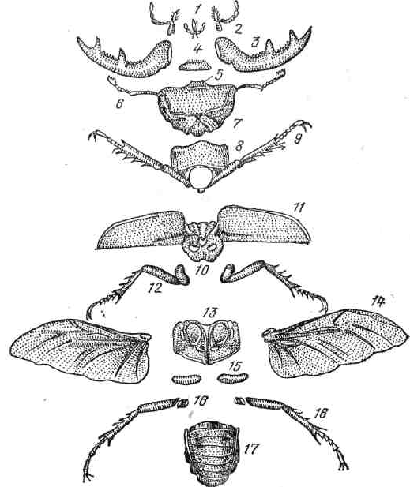
1 – нижняя губа;
2 – нижняя челюсть;
3 – верхняя челюсть;
4- верхняя губа;
5 – наличник;
6 – усик;
7 – голова;
8 – переднегрудь;
9 – передняя нога;
10 – среднегрудь;
11 – надкрылье;
12 – средняя нога;
13 - Заднегрудь;
14 – нижнее крыло;
15 – тазик;
16 – задняя нога;
17 – брюшко

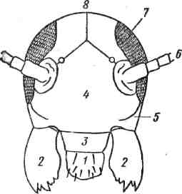
Рис. 2. Голова черного таракана:
1 — верхняя губа; 2—верхние челюсти; 3 — наличник; 4 — лоб;
5 — щека; 6 — усик; 7 — глаз; 8 — темя.

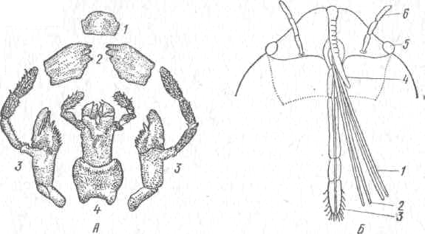
Рис. 3. Ротовой аппарат насекомых:
А — грызущего типа: 1 — верхняя губа; 2 — верхние челюсти; 3 — нижние челюсти; 4 — нижняя губа. Б — колюще-сосущего типа (клопа-черепашки): 1 — колющие щетинки (видоизмененные верхние челюсти); 2— вторая пара колющих щетинок (видоизмененные нижние челюсти); 3 — нижняя губа; 4 — верхняя губа; 5 — глаз; 6 — усик

У насекомых большое разнообразие в строении ротовых органов, но наиболее распространены грызущие, сосущие и колюще-сосущие.

Ротовой аппарат состоит из парных верхних и нижних челюстей, верхней и нижней губ.
Для грызущего ротового аппарата характерны крупные развитые верхние челюсти в виде твердой хитинизированной пластинки с зубцами по внутреннему краю. Они служат для откусывания или размельчения пищи (рис. 3,А). Такой тип ротового аппарата у личинок большинства насекомых, жуков, кузнечиков, саранчи.
У насекомых с сосущим ротовым аппаратом верхняя губа развита слабо, верхние челюсти обычно отсутствуют, а нижние превращены в полый хоботок. Такой тип ротового аппарата у бабочек. Он приспособлен для питания жидкой пищей (нектаром) без прокалывания субстрата.
Колюще-сосущий аппарат у разных насекомых устроен различно. Как правило, верхние и нижние челюсти превращены в тонкие колющие щетинки, нижняя губа вытянута, иногда она состоит из трех-четырех члеников (клопы) (рис. 3, Б). Такой тип ротового аппарата у насекомых, которые питаются жидкой пищей, прокалывая субстрат (листья, стебли, зерно или кожу животных).
Усики насекомых состоят из отдельных члеников, их число колеблется от 1 до 40. Форма усиков очень разнообразна, она характерна для семейств, родов и даже видов. Нередко у самцов и самок разные типы усиков. (рис. 4).
Грудь насекомого образована тремя члениками, которые называются переднегрудь, среднегрудь и заднегрудь. В каждом членике выделяют Верхнюю часть — спинку, нижнюю — грудку и боковые части — бочки. К среднеспинке сзади примыкает щиток. У жуков он небольшой, а у клопов закрывает часть брюшка сверху. К передне-, средне- и заднегруди соответственно причленены передние, средние и задние ноги.
Нога состоит из пяти частей: тазика, вертлуга, бедра, голени и лапки. В лапке несколько члеников. Величина и форма отдельных частей связаны с их функциями. В зависимости от этого выделяют основные типы ног; бегательные, прыгательные, плавательные, копательные, хватательные (рис. 5). У одной особи могут быть ноги разных типов.
На средне- и заднегруди расположено по одной паре крыльев. Если крыльев одна пара, то они причленены к среднегруди. Различают плотные, хитинизированные (надкрылья у жуков), кожистые, или пергаментовидные (саранчовые, кузнечики), и перепончатые (пчелы, осы) крылья. Перепончатые крылья прозрачные, а у бабочек покрыты чешуйками. На прозрачных крыльях хорошо заметно жилкование, которое создает опорный скелет крыла. Если жилки образуют многочисленные (более 20) замкнутые ячейки, то такие крылья называют сетчатыми (стрекозы, саранча).
Брюшко насекомых состоит из 10—12 члеников, однако снаружи заметна только часть их. У взрослых насекомых на брюшке ног нет, но личинки бабочек и пилильщиков имеют брюшные (ложные) ноги. На последних члениках брюшка находятся придатки: яйцеклад у самки.
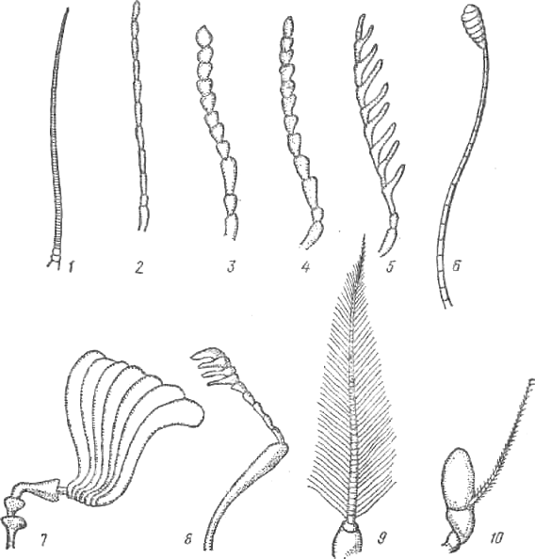
Рис. 4. Основные типы усиков насекомых:
1 — щетинковидный; 2 — нитевидный;
3 — четковидный; 4 — пильчатый;
5 — гребенчатый; 6 .- булавовидный;
7 — пластинчатый; 8 — коленчатый;
9 — перистый; 10 — щетинконосный.

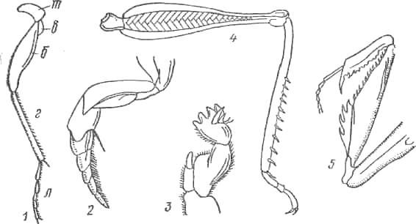
Рис. 5. Типы ног насекомых:
1 — бегательные (жук-жужелица)
(г — тазик, в — вертлуг, б — бедро,
г — голень, л — лапка);
2—плавательные (жук-плавунец); 3 — копательные (медведка);
4 — прыгательные (саранча);
5 — хватательные (богомол).
Биология размножения.

Большинство насекомых размножается половым путем, т. е. в этом процессе участвуют самец и самка. У отдельных групп наблюдается размножение без участия самцов и оплодотворения. Такой способ называется девственным или партеногенетическим. Самки, как правило, откладывают яйца, однако иногда отрождаются личинки (живорождение). Последнее бывает у тлей, некоторых мух, трипсов.
Во время развития насекомые проходят три или четыре фазы: яйца, личинки, куколки (у части насекомых) и взрослого насекомого (имаго).
Превращение, при котором насекомое проходит все четыре фазы, а личинка по внешнему виду не похожа на взрослую особь, называется полным. Превращение, при котором фаза куколки отсутствует, а личинка в общих чертах похожа на взрослое насекомое, называется неполным.
Яйца насекомых необычайно разнообразны. Их размер колеблется от 8—10 мм (азиатская саранча) до 0,01мм (трипсы). По форме яйца могут быть шаровидными (клоп вредная черепашка), овальными (свекловичный долгоносик), со стебельком (листоблошки) и др. (рис. 7). Количество отложенных яиц изменяется от нескольких штук до нескольких тысяч. Самки откладывают яйца поодиночке или группами. В последнем случае группы нередко характерны для вида: кольцо на веточке у кольчатого шелкопряда, желтоватый валик на листе у златогузки и т. д. (рис. 8),

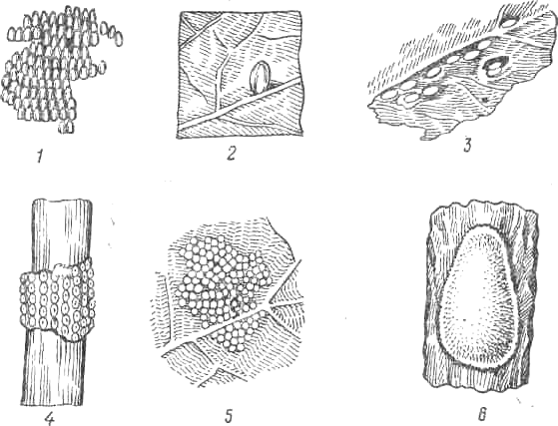
Рис. 8. Кладки яиц насекомых:

1—капустной белянки;
2 — репной белянки;
3 — капустного листоеда;
4 — кольчатого шелкопряда;
5 — капустной совки;
6 — непарного шелкопряда (покрытые волосками).

Появившиеся из яиц личинки по внешнему виду делятся на две группы. Первичные, или имагообразные, похожи на взрослых насекомых, у них такие же ротовые органы, сложные глаза, позже зачатки крыльев. Они свойственны насекомым, имеющим неполное превращение. (тли)
Вторичные личинки характерны для насекомых с полным превращением. В отличие от взрослых особей у них нет сложных глаз и зачатков крыльев, нет резкого расчленения на грудь и брюшко. Эту группу личинок делят на ряд типов (рис. 9).

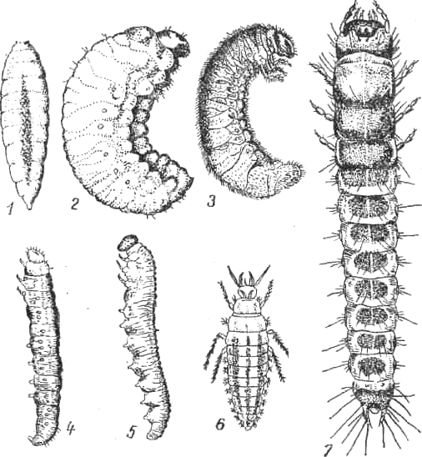
Рис. 9. Типы личинок насекомых с полным превращением.

Червеобразные: 1 — мухи; 2 — свекловичного долгоносика; 3 — хлебного жука.
Гусеницеобразные:
4 — гусеница капустной моли; 5 — ложно-гусеница рапсового пилильщика.

Камподеовидные:
6 — златоглазки; 7 — хлебной жужелицы.

- Камподеовидные — подвижные, с обособленной головой, тремя парами грудных ног (жужелицы).
- Червеобразные — малоподвижные, светлоокрашенные, с различной обособленностью головы. Сюда относятся личинки с неясно выраженной головой и без ног (мухи), личинки с головой, цр без ног (жуки-долгоносики), личинки с выраженной головой и тремя парами грудных ног (листоеды, пластинчатоусые — отряд жуки).
- Гусеницеобразные — с тремя парами грудных и 2—8 парами брюшных ног. К ним относятся гусеницы с 2—5 парами брюшных ног (личинки бабочек) и ложногусеницы с 6—8 парами брюшных ног (личинки пилильщиков из отряда перепончатокрылых).
Перелиняв последний раз, личинки насекомых с полным превращением переходят в фазу куколки.
Выделяют три типа куколок:
открытые, или свободные, с довольно мягкими покровами и придатками (усики, ноги), которые легко могут быть оттянуты от тела;
покрытые — с придатками тела, покрытыми плотной общей оболочкой; скрытые, у которых свободная куколка находится в ложнококоне (пупарий) из затвердевшей шкурки личинки последнего возраста.
В фазе куколки завершается превращение насекомого в имаго. Взрослые особи расселяются, размножаются, в большинстве случаев питаются. У ряда видов самец резко отличается от самки по внешнему виду. Такое явление называется диморфизмом (зимняя пяденица, непарный шелкопряд и др.).
Цикл развития от яйца до взрослой особи называют поколением или генерацией. Насекомых, у которых за год развивается только одна генерация, называют моновольтинными, дающих несколько поколений, — поливольтинными. Имеются виды и с многолетней генерацией, их развитие затягивается на несколько лет (щелкуны, майские хрущи).
В средних широтах с четко выраженной сменой времен года у насекомых выработались приспособительные реакции для перенесения неблагоприятных условий. Они заключаются в резком замедлении и даже приостановке физиологических процессов (диапауза). У разных видов диапауза приурочена к различным фазам развития. Например, у капустной совки она наступает в фазе куколки, у яблонной плодожорки — в фазе гусеницы. Различают обязательную диапаузу, которая наступает даже при благоприятных условиях, например эмбриональная диапауза у саранчовых, и необязательную, или факультативную, которая характерна для видов, дающих несколько поколений. Для выхода из диапаузы необходимо воздействие специфических факторов, например пониженных температур.

Экология.
Наука, изучающая взаимосвязь организмов со средой, называется экологией. На развитие насекомых влияют различные факторы, которые делятся на абиотические и биотические. К абиотическим факторам относят влияние тепла, влажности, длины светового дня, почвы и т. д., к биотическим — антропогенный фактор (деятельность человека), действие хищников, паразитов и болезней, пищевой фактор.
Насекомые, как и другие организмы, могут жить лишь при определенных значениях этих факторов. Условия, наиболее благоприятные для развития насекомых, называются оптимальными.
Абиотические факторы.
Тепло определяет длительность каждой фазы и генерации в целом, а для поливольтинных видов и число поколений. Установлено, что насекомые развиваются только при температуре выше определенного предела — порога развития.
Огромное значение для выживания насекомых имеют условия перезимовки. У каждого насекомого существует свой предел отрицательной температуры, ниже которого оно погибает.
Влажность среды.
У разных насекомых различны и требования к условиям увлажнения. Так, яйца и личинки, развивающиеся в почве, обычно нуждаются в повышенной влажности. Ливневые осадки в период массового появления личинок I и II возраста вредной черепашки резко снижают ее численность.
Освещенность имеет значение преимущественно для взрослых насекомых. Так, имаго капустной белянки наиболее активны в яркую, солнечную погоду, а бабочки совок летают ночью при очень слабом освещении. Длина светового дня служит своеобразным сигналом, показывающим наступление неблагоприятного осенне-зимнего периода и, следовательно, начало подготовки насекомого к периоду покоя.
Антропогенные факторы.
В настоящее время влияние деятельности человека на жизнь насекомых по своим масштабам соизмеримо с любыми природными явлениями. Во-первых, человек резко изменяет среду обитания (обработка почвы, мелиорация, внесение удобрений и т. д.), во-вторых, изменяет пищевой фактор (уменьшает или увеличивает площади конкретных культур, меняет сорта), в-третьих, непосредственно воздействует на насекомых различными мерами борьбы. В целом все это приводит к обеднению комплекса видов, уменьшению численности хищников и паразитов. Для отдельных видов вредителей в результате деятельности человека могут складываться благоприятные условия, и они размножаются в массовых количествах. Так происходит с клопом вредной черепашкой, луговым мотыльком и др.
Интенсивные транспортные связи способствуют широкому распространению отдельных вредителей, их перемещению из одной страны в другую.

Энтомофаги и болезни насекомых.
Насекомых, которые питаются другими насекомыми, называют энтомофагами. Обычно их делят на две группы - хищников и паразитов. Хищники ловят и сразу поедают добычу. К ним относятся многие жужелицы, божьи коровки, стрекозы и др.
Паразиты длительное время питаются соками или тканями организма-хозяина и вызывают его гибель, закончив определенный цикл развития. К паразитическим насекомым относятся в основном представители отрядов двукрылых и перепончатокрылых.
На численность насекомых значительно влияют грибные, бактериальные и вирусные заболевания.
Насекомые и растения.
Между насекомыми и растениями существуют различные эволюционные связи. Большая часть покрытосеменных растений имеет перекрестное опыление, которое осуществляют насекомые. Практически все растения являются пищей для каких-либо насекомых. В связи с этим последних делят на следующие группы:
многоядные, или полифаги, — питаются растениями, относящимися к различным ботаническим семействам (саранчовые, озимая совка, луговой мотылек и др.);
ограниченноядные, или олигофаги, — питаются растениями, относящимися к одному семейству (капустная моль, крестоцветные клопы и др.);
монофаги — питаются растениями только одного вида (гороховая тля, яблонная моль).
В зависимости от строения ротового аппарата и характера питания выделяют различные типы повреждений.
Повреждения, которые наносят вредители с грызущим ротовым аппаратом такие.

- Грубое объедание листьев — уничтожены мякоть и жилки (саранчовые, совка гамма, кольчатый шелкопряд и др.).
- Дырчатое выгрызание листьев — выгрызены отверстия в мякоти (капустная совка).
- «Окошечки» — с нижней или верхней поверхности листа выедена ткань, но кожица не тронута (повреждение выглядит как отверстие, затянутое прозрачной пленкой) (гусеницы капустной моли).
- Скелетирование — уничтожена мякоть листа, жилки не тронуты (вишневый слизистый пилильщик).
- Фигурное объедание — погрызы одинаковой формы по краям листа (клубеньковые долгоносики).
- Минирование — выедены ходы различного вида в паренхиме листа (личинки свекловичной мухи).
Кроме указанных выше, существует много повреждений, для которых приходится давать описательную характеристику. Например, подгрызание стебля, выедание ходов внутри корней, выедание бутонов, семян или ходы в плодах.
Повреждения, которые наносят насекомые с колюще-сосущим ротовым аппаратом, следующие.
- Деформация листьев — искривление, сморщивание и др. (тли).
- Изменение окраски листьев — пятна, сплошное обесцвечивание или покраснение (тли, клещи).
- Галлы — разрастание тканей в виде лепешковидных или шаровидных вздутий, иногда войлочка (галловые клещи, галловые нематоды).
- Белоколосость — полное или частичное обесцвечивание колоса (вредная черепашка, личинки пшеничного трипса).

Распространение.

Все географические области, где встречается данный вид, составляют его ареал. Величина ареала связана со способностью насекомых адаптироваться к различным климатическим условиям и наличию пищи. Так, капустная белянка занимает ареал, который охватывает Европу, почти всю Азию и Северную Африку.
Внутри ареала имеются территории — зоны вредоносности, где насекомое размножается в заметных количествах и наносит значительный вред.
Сравнительно ограниченные участки, занятые насекомыми того или иного вида, с однородными экологическими условиями, обеспечивающими весь цикл развития, носят название стации или биотопа.
Каждая стация занята комплексом живых организмов — растений, их вредителей, энтомофагов, связанных между собой трофическими (пищевыми) отношениями. Такие сообщества называют биоценозами. Если в комплекс входят культурные растения, то такие сообщества иногда называют агробиоценозами, подчеркивая их происхождение.
Характерная особенность видового состава насекомых, обитающих в агробиоценозах,— его бедность и количественное преобладание нескольких видов, приспособившихся к условиям возделывания конкретной культуры.
Под воздействием различных экологических факторов численность насекомых может резко меняться. При этом увеличивается или уменьшается плотность (количество насекомых на единицу площади, растение, часть растения) и занятая ими площадь.

